Муниципальное БЮДЖЕТНОЕ
общеобразовательное учреждение
«Средняя общеобразовательная школа Закрытого административно-территориального образования Видяево»

Внеклассное мероприятие по пожарной безопасности в рамках социального проекта

«Академия пожарной безопасности» (сценарий сказки «Кошкин дом»)

Авторы: Гаврилова Д. И.,
учитель начальных классов
МБОУ СОШ ЗАТО Видяево,
Иванова О.В.,
учитель начальных классов
МБОУ СОШ ЗАТО Видяево

ЗАТО Видяево
2018

Аннотация
Спектакль, как продукт внеурочной деятельности, позволяет осуществлять комплексное развитие обучающихся: личностное, познавательное, коммуникативное, социальное, что в свою очередь способствуют росту интеллектуальной деятельности ребенка.
Данная методическая разработка сценария ориентирована на обучающихся начальной школы. Ставит своей целью привить детям необходимые знания, умения и навыки по пожарной безопасности, формирование соответствующей безопасной модели поведения ребенка в чрезвычайных ситуациях.
Разработка может быть использована во внеурочной работе классных руководителей начальных классов.
Мероприятие направлено на реализацию системно-деятельностного подхода, развивает коммуникативные УУД, творческие способности.
Пояснительная записка
Противопожарная пропаганда среди детей и подростков занимает одно из важных мест в учебно-воспитательном процессе. Большая часть пожаров происходит от небрежного обращения с огнем. Каждый пятый пожар в нашей стране вспыхивает от шалости детей и подростков – от их неумелого, неосторожного обращения с огнеопасными предметами.
Большинство ребят не имеют понятия о том, что и как нужно делать во время пожара для того, чтобы избежать травматизма. У детей отсутствуют элементарные знания о первичных средствах пожаротушения.
Огромное число пожаров с участием детей и подростков, и связанные с этим психологические и физические травмы послужили поводом для разработки настоящего сценария театрализованного представления.
В предложенном сценарии театрализованного представления “Кошкин дом” в игровой ненавязчивой форме демонстрируются причины возникновения пожара, примерная модель поведения в момент пожара, а так же первичные средства пожаротушения. Театрализованная постановка направлена на приучение детей и подростков к соблюдению правил пожарной безопасности в повседневной жизненной ситуации.
Сценарий ориентирован на обучающихся 7-10 лет и могет быть использованы во внеурочной деятельности классного руководителя.

Цель театрализованного представления заключается в том, чтобы привить детям необходимые знания, умения и навыки по пожарной безопасности, формирование соответствующей безопасной модели поведения ребенка в чрезвычайных ситуациях.
Задачи:
Образовательная: Познакомить с основными причинами возникновения пожара и мерами предосторожности для его исключения.
Воспитательная: Воспитывать доброжелательные отношения при работе в творческом коллективе.
Развивающие: Создавать условия для реализации творческих способностей; формировать навыки творческой деятельности; формировать навыки и умения в области актерского мастерства.

личностные УУД : работа над самооопределением, внутренней позицией, взаимодействие в группе.
регулятивные УУД: ориентация на выполнение моральных норм.
познавательные УУД: работа с информацией
коммуникативные УУД: речевая деятельность, публичное выступление речевая деятельность, навыки сотрудничества.
Оборудование:
Компьютер
Проектор
Экран
Звуковые колонки
Фонограмма песни «Атас» (минус)
Музыка для выхода героев сказки
Реквизит:
Зеркала в резных рамках – 2 штуки
Пожарная машина (рисунок размером на два ватмана сделан вместе с детьми)
Огнетушитель
Большой спичечный коробок
Две свечи на подсвечнике
Метла Коту-сторожу
Зонтики для Козла с Козочкой
Петарды Лисе
Декорации на экране доски.
Изображение дома Кошки, спальни, гостиной с камином, крыльца, пожарной машины, огнетушителя, дом кошки в огне, огонь в формате gif.
Музыкальные файлы:
музыка на начало сказки;
музыка на выход Кошки;
звук дверного звонка;
музыка для танца гостей;
звук взрывающихся петард;
музыка для смены картин сказки;
звук пожара;
звук пожарной сирены;
фонограмма песни «Атас» (минус);

Методы проведения занятия:
-инсценирование сказки;
-включение всех детей в мероприятии в разных качествах;

«КОШКИН ДОМ»
(конспект)
Действующие лица:
Ведущий
Ведущая
Кошка
Кот Василий
Козел
Коза
Петух
Лиса
Пожарные
Спектакль «Кошкин дом» проходил в рамках мероприятия проекта «Академия пожарной безопасности». Поэтому первые три слайда – это начало данного мероприятия.
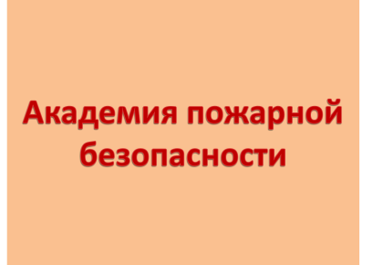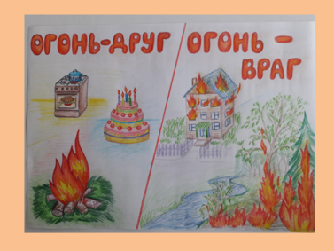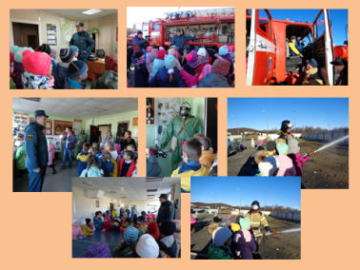
Слайд 1 Слайд 2 Слайд 3
На мероприятие были приглашены служащие пожарной части посёлка. Они проводили с детьми викторину по правилам противопожарной безопасности, повторяли последовательность действий при возникновении пожара, проводили эстафету «Потуши пожар», демонстрировали средства индивидуальной защиты на пожаре, познакомили с профессией пожарного, провели учебную эвакуацию.
Мероприятие расчитано на 35 минут. Оно складывается из инсценировки сказки 20 минут и программы служащих пожарной части 15 минут.
ХОД СКАЗКИ:
Этапы |  | Вре-  мя |  | Реплики обучающихся-артистов | Деятельность обучающихся-артистов | изображения
Организационно-подготовительная часть
1 | 2  мин |  | Учитель: Приветствие.  Мотивация к занятию.  Название сказки «Кошкин дом»  Ведущая: Герои этой сказки нарушили правила противопожарной безопасности. Давайте посмотрим, что из этого получилось… |  | Активное слушание. Готовность к выступлению. | 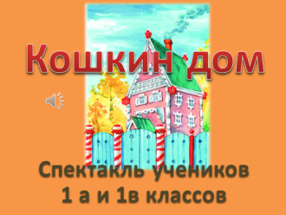  Слайд 4
Сказка. Картина 1
2 | 2 мин |  | Ведущий:  Слушайте, дети:  Жила-была кошка на свете,  Заморская, ангорская.  Жила она не так, как другие кошки, |  | Все слайд. | Слайд 5  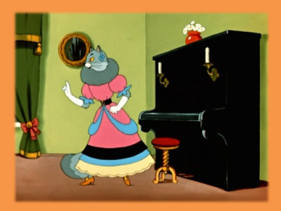
 |  |  | Ведущая  Спала она не на рогожке,  А в уютной спаленке,  На кроватке маленькой,  Укрывалась алым  Теплым одеялом,  И в подушке пуховой  Утопала головой. |  |  | Слайд 6 
 |  |  | Ведущий:  Тили-тили-тили-бом!  Был у кошки новый дом:  Ставенки резные,  Окна расписные.  А кругом – широкий двор:  С четырех сторон забор. |  | 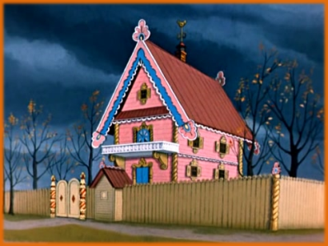 | Слайд 7
 |  |  | Ведущая:  Против дома у ворот  Жил в сторожке старый кот.  Век он в дворниках служил,  Подметал дорожки  Перед домом кошки,  У ворот стоял с метлой,  Посторонних гнал долой. |  | 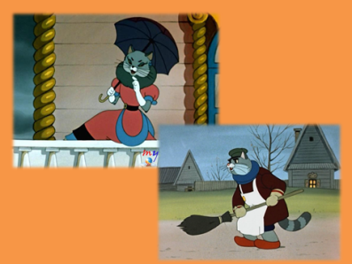  Кот выходит из-за ширмы, подметает пол, грозит зрителям метлой. | Слайд 8
4 |  |  | Картина 2
 | 5  мин |  | Кошка:  Добро пожаловать, друзья!  Я вам сердечно рада.  Ведущий:  К богатой кошке гость пришел,  Известный в городе козел  С козой невестой строгой  Моделью длинноногой.  Ведущая:  Петух явился боевой,  И в мягкой шали пуховой  Пришла лиса – соседка.  Кошка:  О, здравствуйте, мои друзья!  Я вас давно к себе ждала! |  | Кошка выходит под музыку. Танцует. Раздается дверной звонок. Шум голосов пришедших гостей. Гости выходят под музыку танца  «Летка-енька». Козлик с Козочкой с зонтами.  Включаются музыка и звуки по щелчку. | Слайд 9  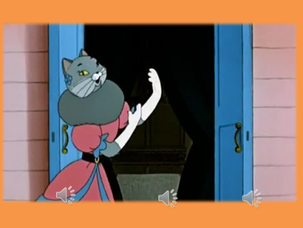
Картина 3
5 | 3 мин |  | Козел:  М-м-мое почтенье, кошка,  Пром-мокли мы немножко.  Застиг нас дождик на пути,  Пришлось по лужам нам идти.  Коза:  Да, м-мы сегодня с милым  Все время шли по лужам.  И очень модный мой прикид  Утратил первозданный вид.  Просохнуть нам бы поскорей  И видом не пугать людей.  Кошка:  Ах, милочка, да нет проблем!  Включу камин и дам вам фен.  Козёл:  Сейчас пришли мы вчетвером  Взглянуть на Ваш чудесный дом  О нем весь город говорит.  Кошка:  Мой дом для Вас всегда открыт!  Здесь у меня столовая,  Вся мебель здесь дубовая.  Вот это стул –  На нем сидят,  Вот это стол –  За ним едят.  Козел:  Смотри, какие зеркала!  И в каждом вижу я козла…  Лиса:  Вам это кажется, друзья, -  Здесь в каждом зеркале лиса!  Петух:  Ах, нет, какая там лиса!  Здесь вижу петуха я!  Козел:  Соседи, до каких же пор  Вести мы будем этот спор?  Кошка:  Василий – кот, завесь окно!  Уже становится темно.  Две стеариновых свечи  Зажги для нас в столовой  Да разведи огонь в печи!  Кот Василий:  Пожалуйте, готово!  Кошка:  Спасибо, Васенька, мой друг!  А вы, друзья, садитесь в круг.  Найдется перед печкой  Для каждого местечко.  Лиса: Мой знакомый пес Полкан,  Всем известный пироман,  Дал в подарок мне петарды.  Постреляем с вами!  Козел: Вау!  Коза: Круто!  Петух: YES!  Кошка: Шарман! |  | Гостиная Кошки. Гости ведут с ней беседу.  Козлик с козочкой входят с зонтиками. Складывают их. Коша показывает на камин. Протягивает Козочке фен.  Кошка знакомит гостей со своим домом.  Гости озираются кругом.  Гости смотрятся в зеркала. Спорят.  Кот выносит свечи. Прислуживает Кошке. Разводит огонь.  Лисичка с хитрым видом достаёт петарды. Гости выходят на крыльцо. | Слайд 10  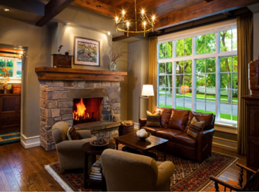
Картина 4
 | 6  мин |  | Ведущий:  Как не совестно и Кошке,  И Лисице и Козлу с невестой!  Ведь петарды так опасны!  Это всем известно!  Кошка: Так пойдемте поскорей,  Люблю я развлекать гостей.  Ведущая:  Кипятильник, чайник, фен  Так нужны всегда и всем.  Только вы их выключайте,  Чтобы не было проблем.  Ведущий:  Ну, а наши-то герои  Огорчили нас, не скроем,  Бросив фен, оставив печку,  Поспешили на крылечко.  Ведущая:  Заигрались в петарды,  Дымовухой тоже.  Веселились, развлекались,  Видя страх прохожих,  И забыли, что включили  В сеть камин опасный.  А уже и виден дым, как это ужасно! |  | Звук взрывающихся петард. Музыка. Включаются по щелчку.  Гости показывают, как они запускают петарды. | Слайд 11  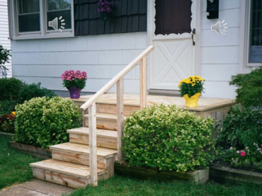
 |  |  | Кот Василий:  Искра маленькая вместе с угольком  Так и подпалила целый дом!  Ведущий:  С треском, щелканьем и громом  Встал огонь над новым домом,  Озирается кругом,  Машет красным рукавом.  Ведущая:  Тили-тили-тили-бом!  Загорелся Кошкин дом!  Погорел со всем добром.  Кошка и Кот Василий:  К таким событиям мы не готовы были –  Про правила, пожарные забыли  Кошка: Ах, откуда этот дым?  Лиса: Боже мой, горим, горим!!  Козел: Что нам делать?  Коза: Как нам быть?  Кошка: Скорей на «01» звонить!  Приезжайте, помогите  Коза: И меня…  Козел: Меня спасите  Кошка: Скорей всех спасите! |  | Все гости и Кошка с Котом Василием в испуге. Мечутся по сцене. Паникуют. Прячутся за мебель.  На слайде 14 звук пожара. Включается по щелчку. | 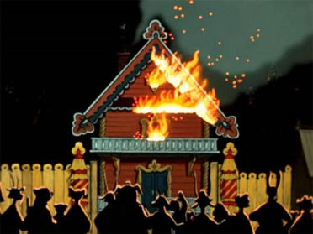  Слайд 12  Слайд 13  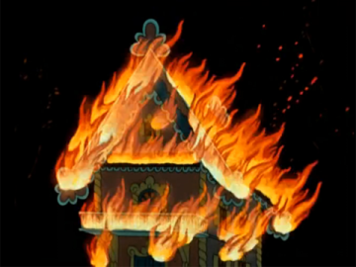  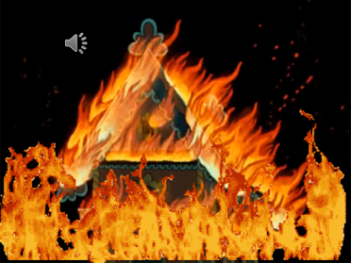  Слайд 14
 |  |  | Пожарный 1:  Эй, пожарная бригада,  Поторапливаться надо,  Запрягайте десять пар,  Едем, едем на пожар!  Ведущий:  Ох! Дела коварные!  Бравые пожарные  Потушили весь огонь  И водой и пеной разом  Спрятав лик в противогазах!  Пожарный 2:  Огонь красив, но это – не забава!  Не забывай опасности пожара!  Кошка:  В этой жизни знать много не надо –  Огонь пожара побеждает влага! |  | Звук сирены пожарной машины. Включается без щелчка.  Четверо пожарных «выезжают» на, нарисованной на двух ватманах, пожарной машине. | Слайд 15  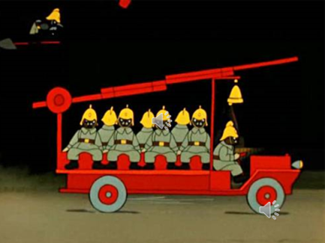
 |  |  | Кот Василий:  Самый лучший от пожара избавитель –  Вот этот красненький огнетушитель!  Петух:  Спички это – не игра!  Всем об этом знать пора! |  | Кот Василий выносит огнетушитель  Петушок показывает спичечный коробок | 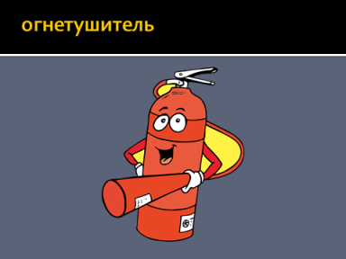  Слайд 16
 |  |  | Козел:  Электричество не терпит  Ротозеев и зевак.  Будьте, дети, осторожны,  Чтобы не попасть впросак!  Пожарный 3:  Пожар мы потушили  Работая сплочено,  А стал его причиной  Камин давно включенный.  Ведущая:  Чтоб пожара избежать  Не лезь в розетку.  А пожарного советы  Возьми на заметку.  Пожарный 4:  Не надо со спичками детям играть!  А приборы надо всегда отключать!  Ведущий:  Тили-тили-тили-бом!  Вы следите за огнем!  Спички в руки не берите!  От огня свой дом храните!  Ведущая:  Быстро пожарные на помощь пришли.  А то бы - не избежать беды.  Низко кланяемся мы их труду ударному.  А сейчас исполним гимн славному Пожарному. |  |  | 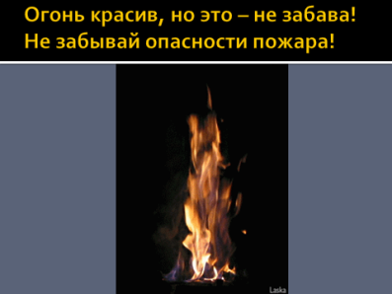  Слайд 17  Слайд 18  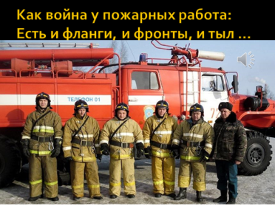
 | 2 мин |  | Фонограмма «Атас!» (минус)  Все поют: (Песня на мотив «Атас»)  Как война у пожарных работа:  Есть и фланги, и фронты, и тыл …  В бой идут для того, чтобы кто-то  Очень долго и счастливо жил.  Даже в службе страха не знают,  Потому отступает огонь.  Прерывает его оборону  Их напор с водяных рукавов.  Припев:  Атас, мы уважаем очень вас.  Атас, поклон от мальчиков,  Поклон от девочек.  Атас, поверьте нашим вы словам.  За все, за все – Спасибо, вам. |  | Музыка фонограмма песни «Атас» (минус) наложена на слайд и включается по щелчку.  Все дети классов выходят петь песню. | Слайд 18
Ведущий:
Есть на свете призванье такое -
Помогать людям крепкой рукой.
Пусть наградою после боя
Будет вам наш поклон земной.
Все участники представления кланяются.
Заключение
Мы вовлекли в нашу работу и родителей и детей. Нам с удовольствием помогали в изготовлении декораций и костюмов родители.
Наш спектакль “Кошкин дом” мы показали ученикам нашей школы. И дети, и взрослые получили большое удовольствие.

Литература
Интернет ресурсы
1.Картинки к презентации
https://yandex.ru
2. Музыка к сказке
https://yandex.ru

